**科技部自由軟體專案**

**『原始程式碼使用手冊』**

**Source Code Manual of**

**MOST Open Source Project**

**物聯網裝置與室內閘道器之感測層鑑別與安全通訊技術**

**Sensor Layer Authentication and Secure Communications**

**for IoT Devices and Home Gateway**

**MOST 105-2221-E-011 -080 -MY3**

**羅乃維 教授**

**台灣科技大學 資管系**

**Department of Information Management,**

**National Taiwan University of Science and Technology, Taiwan**

**2018/07/31**

目 錄

版次變更記錄 2

**原始程式碼類型之使用手冊** 3

**一、** **安裝軟體套件事前準備** 3

**二、** **編譯流程說明** 22

版次變更記錄

|  |  |  |
| --- | --- | --- |
| **版次** | **變更項目** | **變更日期** |
| 1.0 | 第一版 | 2018.07.31 |
|  |  |  |
|  |  |  |

**原始程式碼類型之使用手冊**

* 1. **安裝軟體套件事前準備**

本計畫物聯網裝置與室內閘道器之感測層鑑別與安全通訊技術，系統架構由感測裝置端與室內閘道器端構成，以下將簡單說明建置本系統時所使用的硬體設備與編譯的軟體程式套件。

* 感測裝置(Sensor)端
  + 硬體環境
    - 開發板：Arduino Mega2560 2張
    - 高精度時鐘模組：DS3231
    - 溫、溼度感測模組：DHT-11
    - PM1.0 PM2.5 PM10 粉塵濃度感測器：攀藤 G5 PMS5003
    - 脈搏血氧飽和、心率模組：MAX30100
* 軟體環境
  + 開發工具：PlatformIO 2.1.7
* 模擬室內閘道器(Gateway)端
  + 硬體裝置
  + 電腦主機(詳見下列規格表)
  + Silicon Labs CP210x USB to UART Bridge
  + 軟體環境
    - Java SDK Standard Edition 8
    - IDE：IntelliJ IDEA 2018.1.3(Ultimate Edition)
    - Project SDK：java version 1.8.0_172
    - JRE：1.8.0_152-realease-1136-b38 amd64
    - JVM：OpenJDK 64-Bit Server VM by JetBrains s.r.o

以下為編譯的作業系統與平台列表，詳見如表1所示：

|  |  |
| --- | --- |
| 使用的硬體設備與環境 | 使用的軟體與環境 |
| 1. 電腦主機、室內模擬閘道器  * Intel(R) Core(TM) i7-4790 CPU @ 3.60 GHz * RAM：16 GB * 硬碟空間：1TB  1. 感測裝置  * 開發板Arduino Mega2560 * Microcontroller：ATmega2560 | 1. 電腦主機  * Windows 10 Pro 64bits * Arduino IDE 1.8.4 * Atom 1.28.1 x64 * Python 3.6.5 x64 * PlatformIO 2.1.7  1. 室內模擬閘道器  * IntelliJ IDEA 2018.1.3   (Ultimate Version)   * SDK：java version 1.8.0_172 * JDK：1.8 u131 |

1. 編譯的作業系統與平台

**※必要的系統環境設定步驟**

1. 下載並安裝Java SDK Standard Edition 8
2. 下載並安裝IntellliJ IDEA
3. 下載並安裝Atom與PlatformIO
4. 下載並安裝Arduino IDE
5. **下載並安裝Java SDK Standard Edition 8**
   1. 請到<http://www.oracle.com/technetwork/java/javase/downloads/index.html>下載Java SDK Standard Edition 8。
   2. 安裝Java SDK Standard Edition 8此處所使用的版本為8 Update 131如圖1所示。

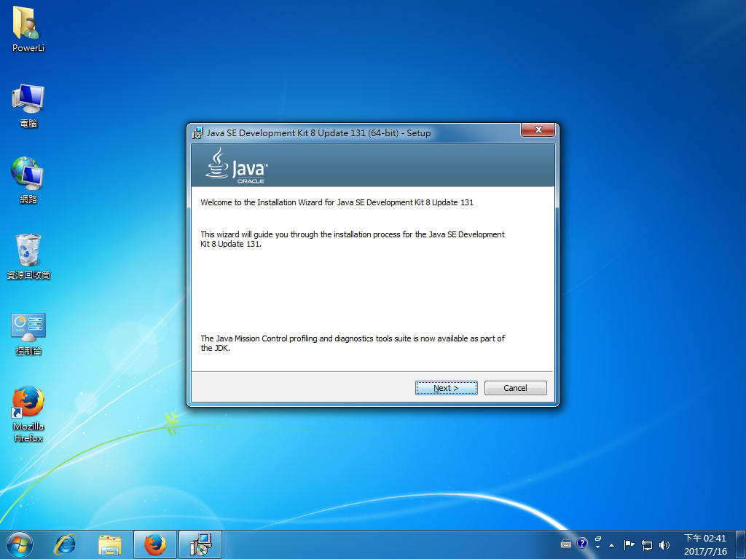

1. 安裝Java SDK Standard Edition 8
   1. 選擇完整的安裝功能並執行安裝，如圖2所示。

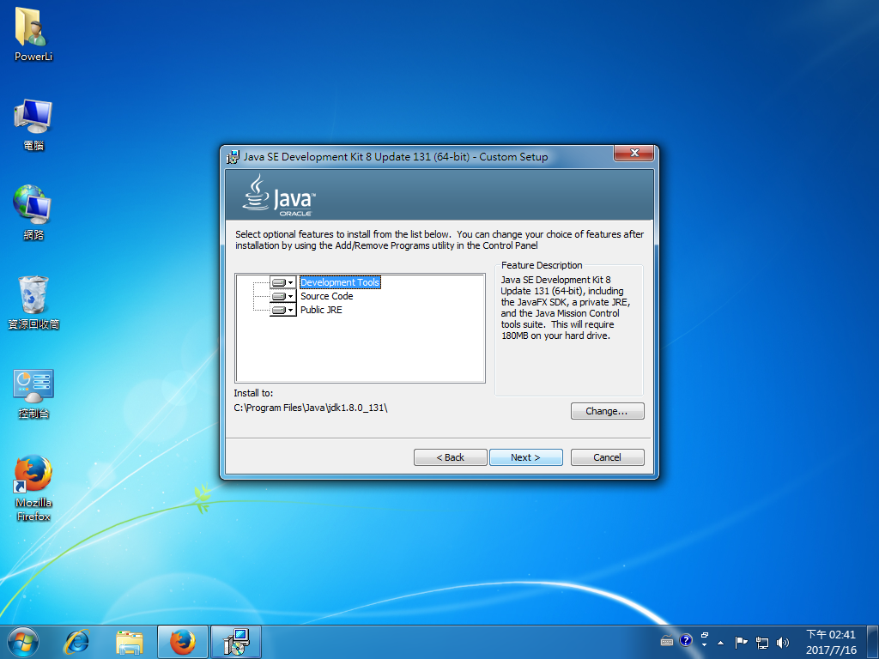

1. 選擇完整的安裝功能並執行安裝
   1. 安裝完成，如圖4所示。

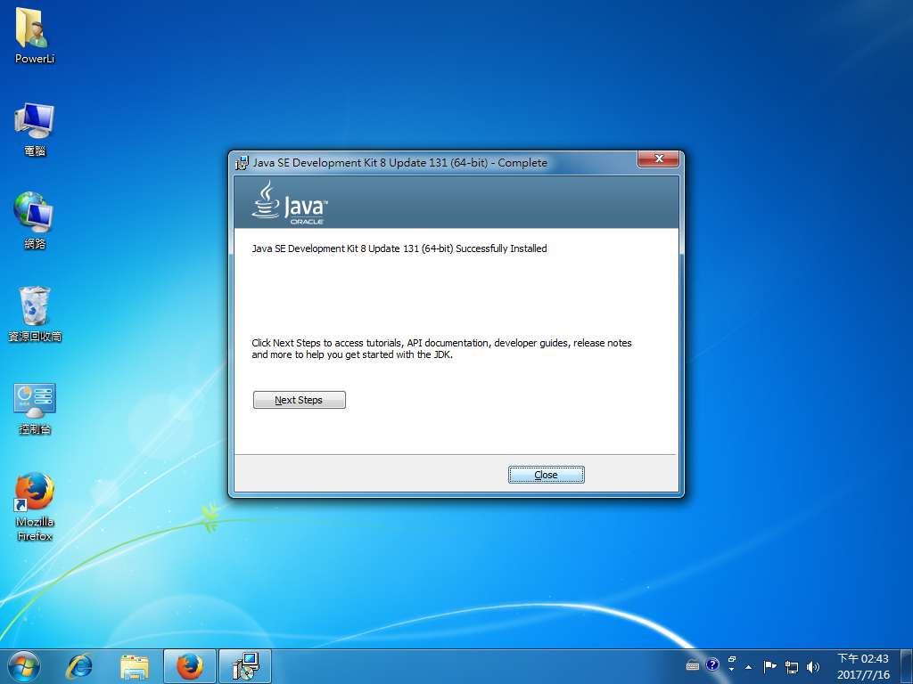

1. 安裝完成畫面
2. **下載並安裝IntelliJ IDEA**

II-1. 請到https://www.jetbrains.com/idea/download/#section=windows 下載 IntelliJ IDEA community version。

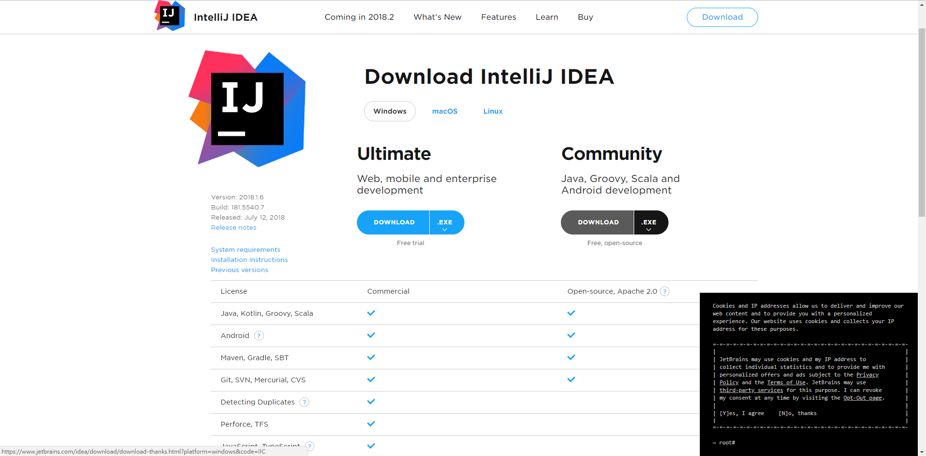

1. IntelliJ IDEA下載頁面

II-2. 將下載之檔案開啟，並點選Next

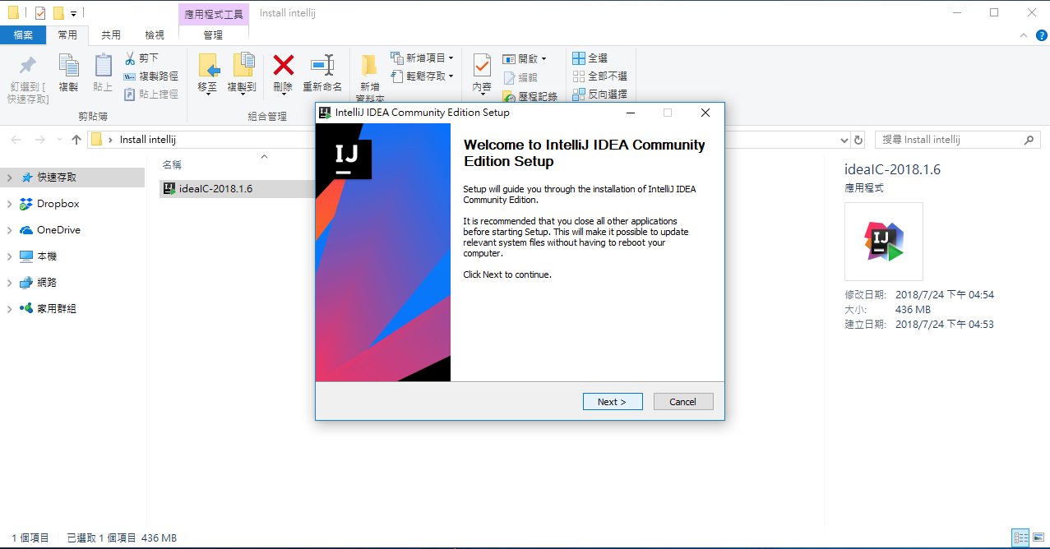

1. IntelliJ IDEA 初始安裝畫面

II-3. 選擇安裝路徑，並點選Next

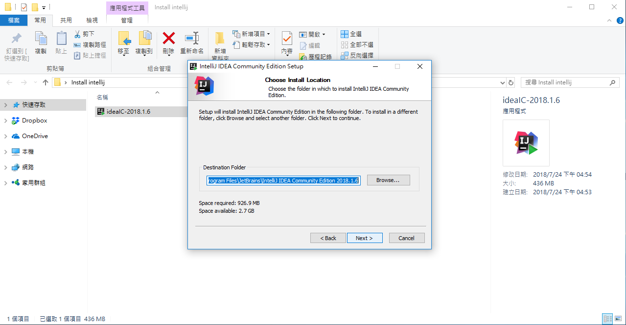

1. IntelliJ IDEA安裝路徑畫面

II-4. 根據自己的作業系統勾選桌面捷徑。勾選Create Associations欄位中的”.java”與”Download and install JRE x86 by JetBrains”。完成上述之後，點選Next。

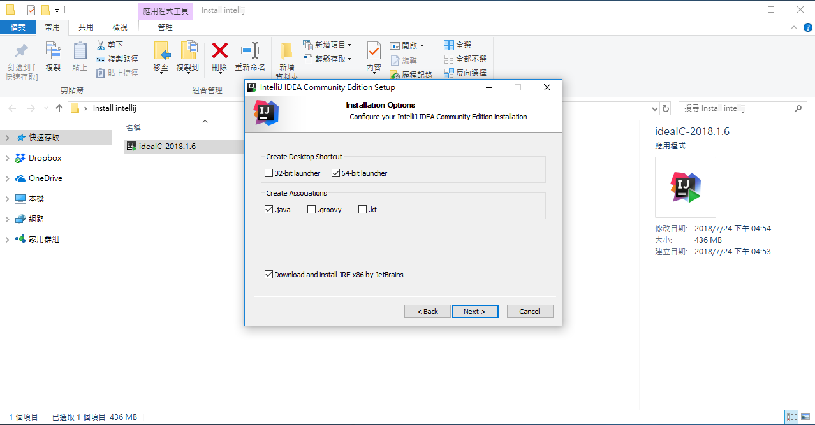

1. IntelliJ IDEA 安裝選像畫面

II-5 點選Install

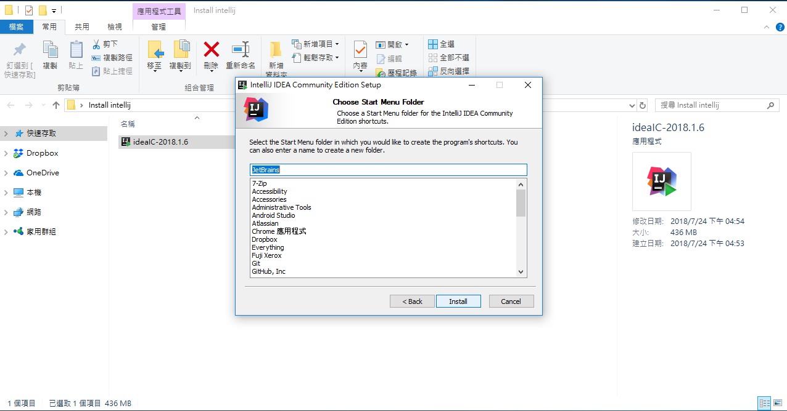

1. IntelliJ IDEA安裝

II-6. 等待IntelliJ安裝完畢

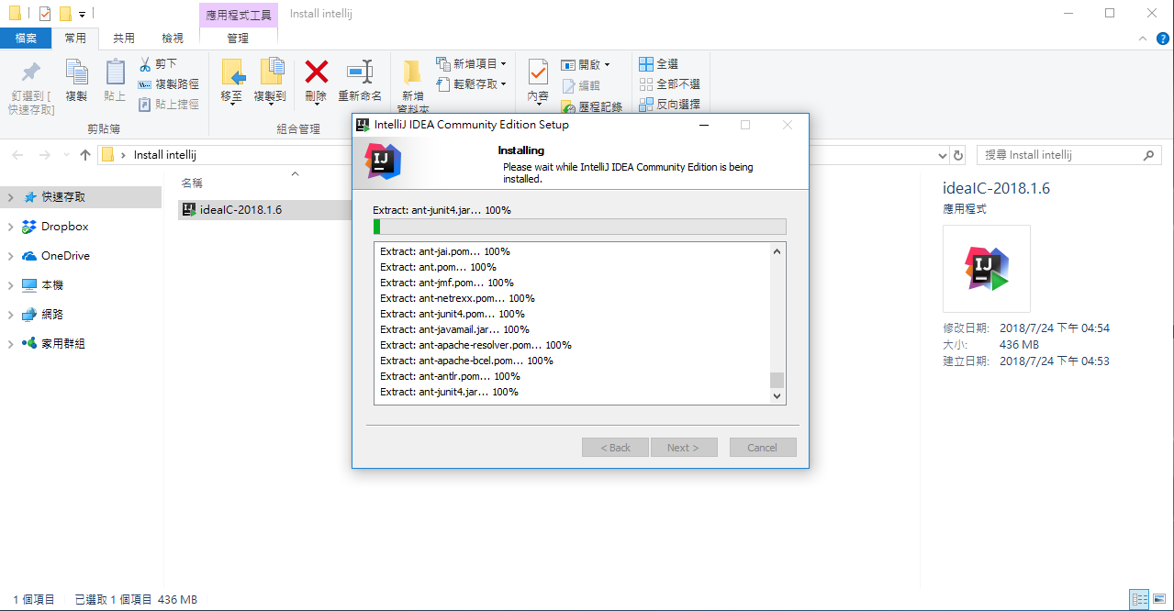

1. IntelliJ IDEA 安裝(續)

II-7.完成安裝IntelliJ IDEA，於初始畫面點選OK

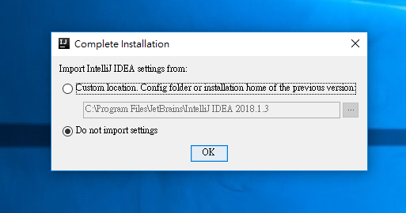

1. IntelliJ IDEA之初使啟動畫面

II-8. 詳閱使用者與隱私政策之條款，並點選Accept

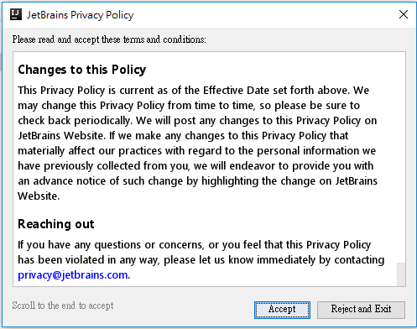

1. IntelliJ IDEA 隱私政策條款同意畫面

II-9. 選擇使用者作業畫面

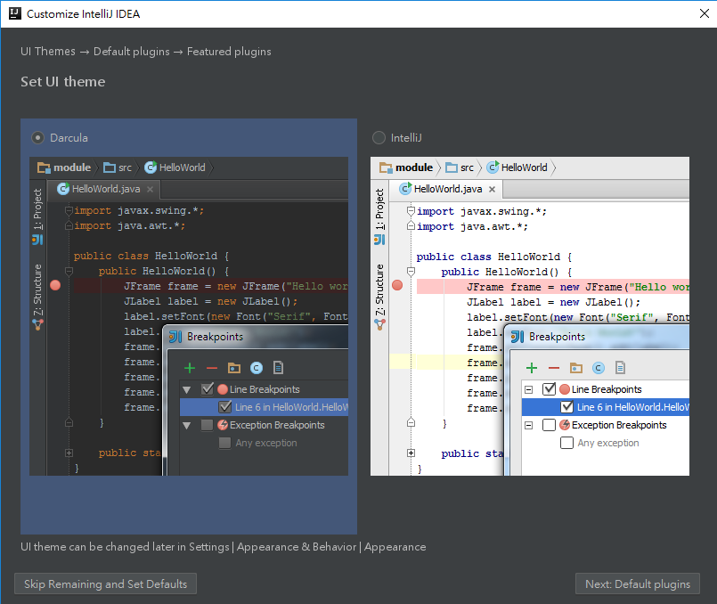

1. IntelliJ IDEA初始設訂畫面

II-10. 點選Next featured plugins

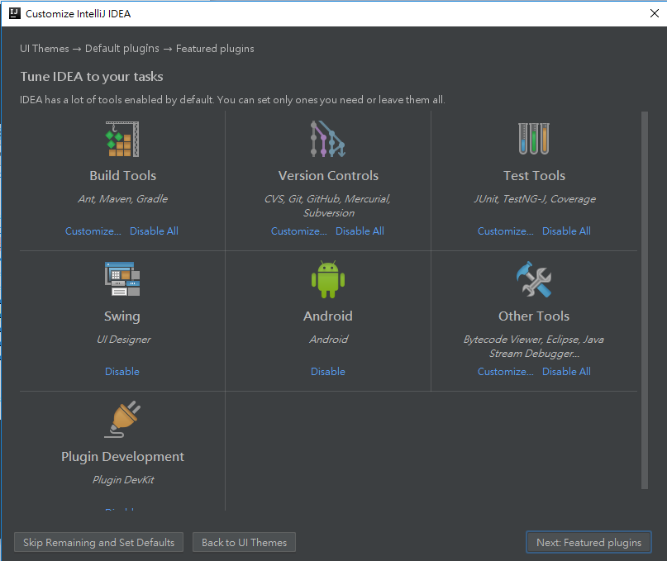

1. IntelliJ IDEA初始設訂畫面(續)

II-10. 點選Start using IntelliJ IDEA

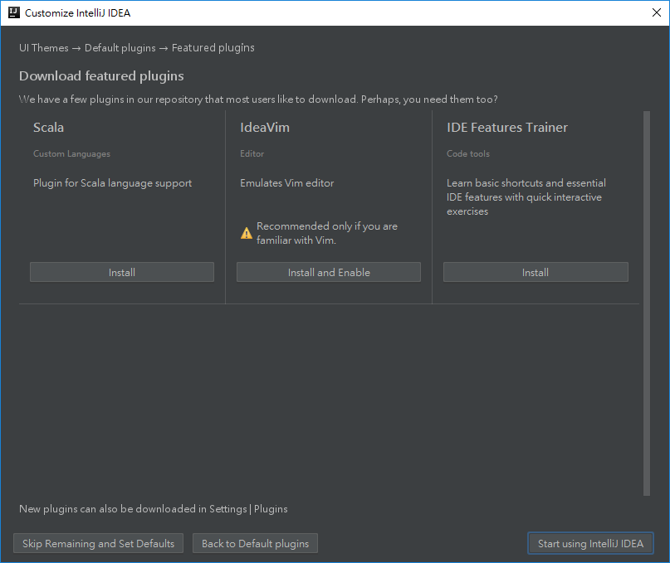

1. IntelliJ IDEA初始設訂畫面(續)

II-11. 完成IntelliJ IDEA之安裝

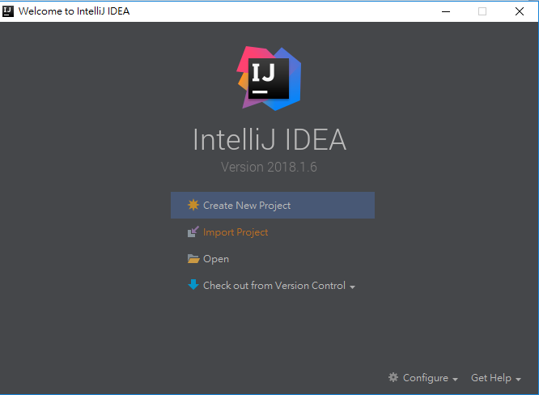

1. 完成IntelliJ IDEA
2. **下載並安裝Atom**

III-1. 請至<https://atom.io/> 下載Atom編輯器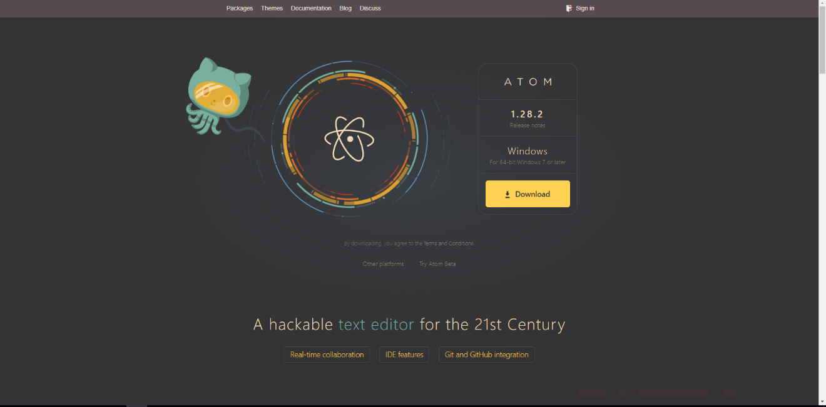

1. Atom 下載頁

III-2. 請至<https://www.python.org/downloads/release/python-361/>下載Python 3.6.1

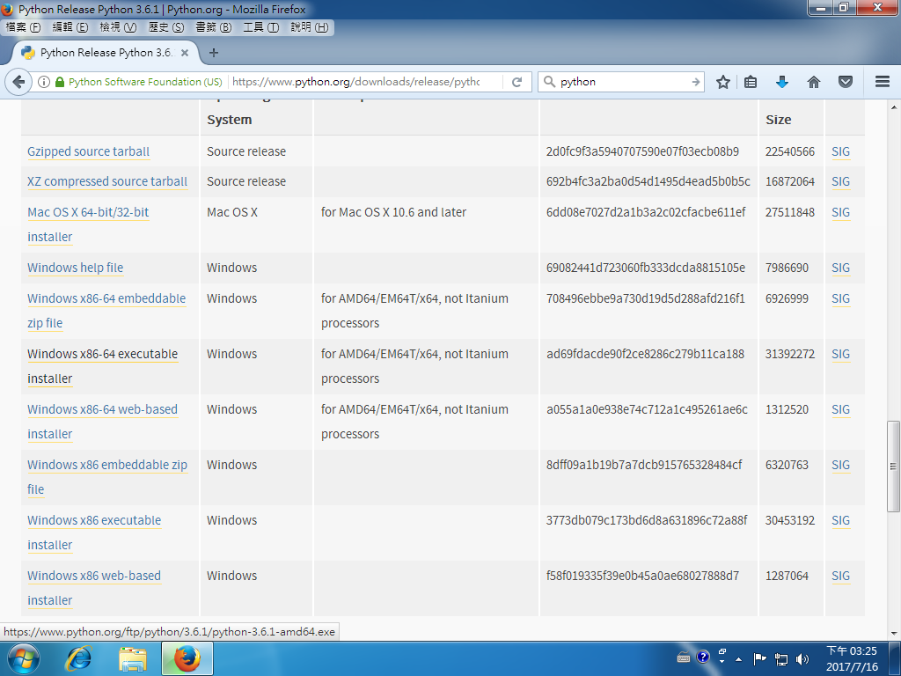

1. Python下載頁

III-3. 執行Python安裝程式，勾選Add Python 3.6 to PATH，按下Install Now

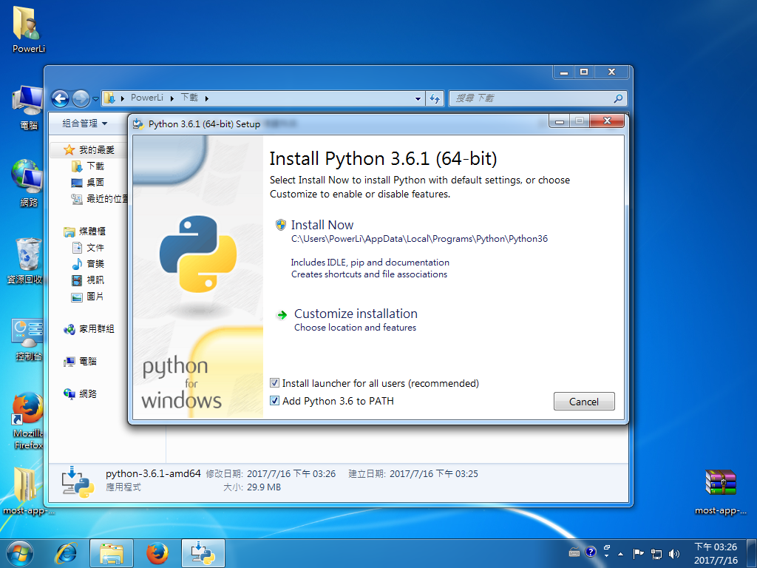

1. Python安裝

III-4. Python安裝完成後，按下Close結束安裝程式

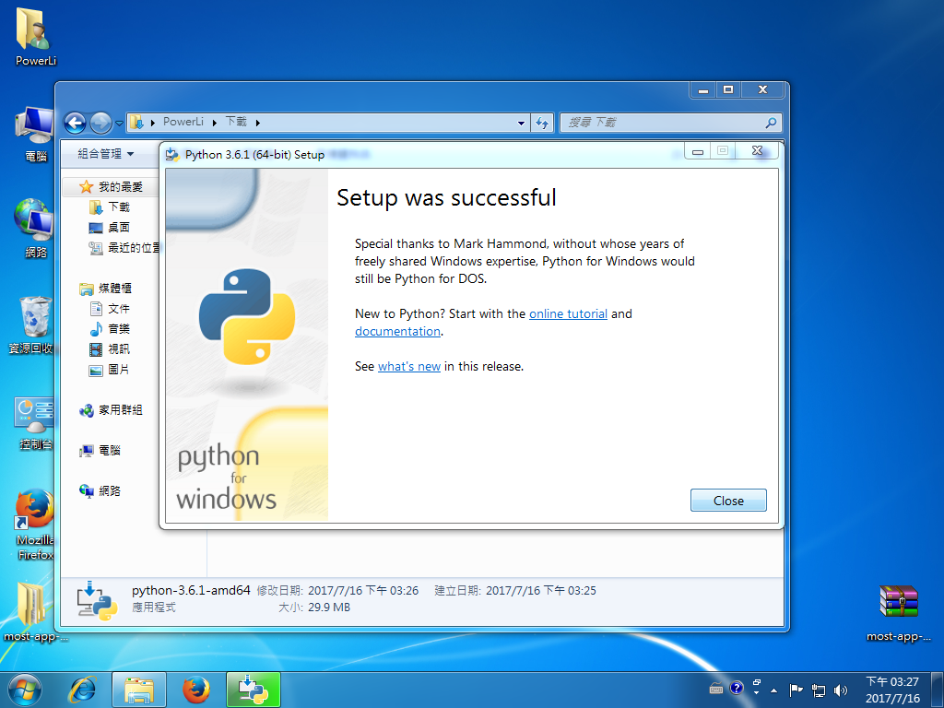

1. Python安裝完成

III-5. 執行Atom的安裝程式，按下Install安裝.Net Framework 4.5

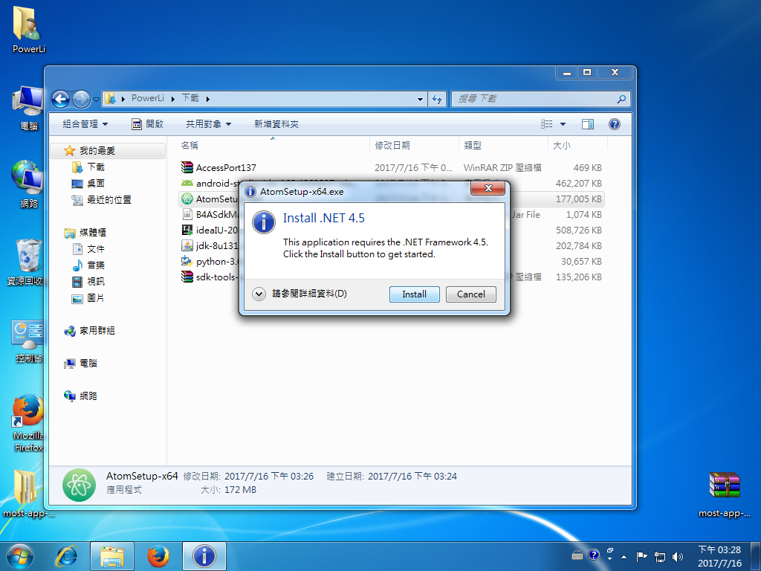

1. .Net Framework 4.5安裝

III-6. Atom安裝完成後，會自動啟動程式

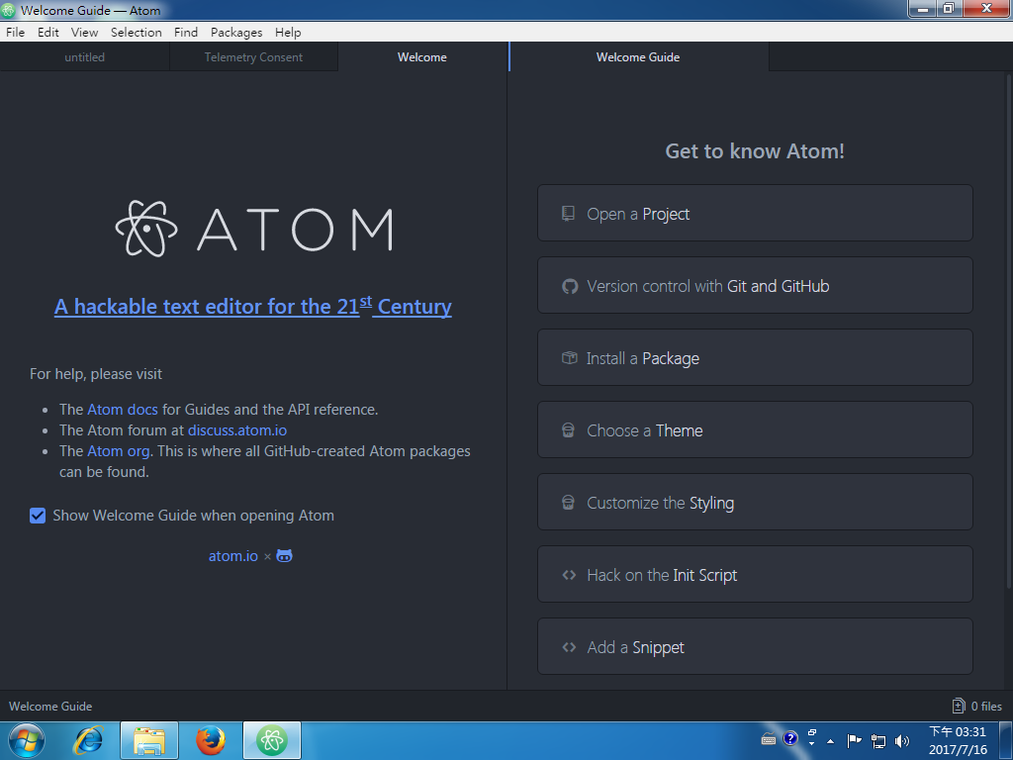

1. Atom安裝完成
2. **下載並安裝PlatformIO與Arduino IDE**

IV-1. 按下Atom工具列的File，按下Settings

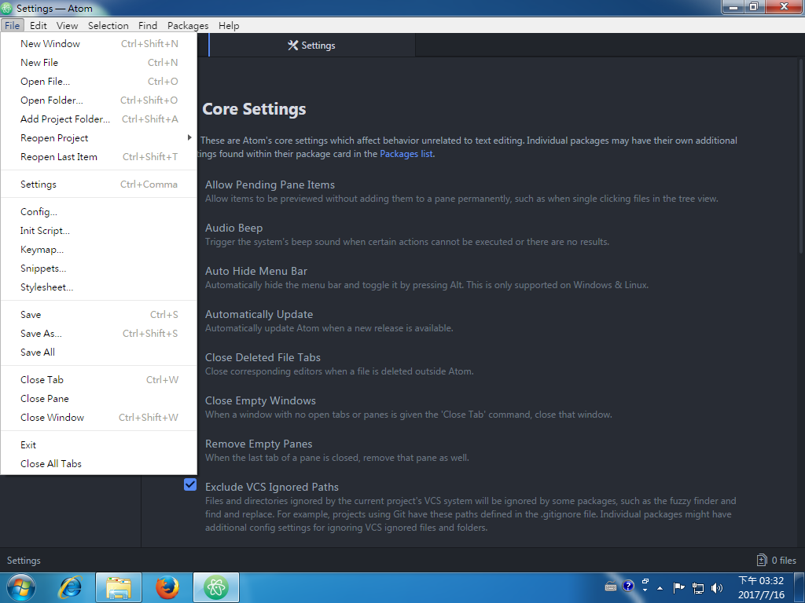

1. Atom選單

IV-2. 按下Install

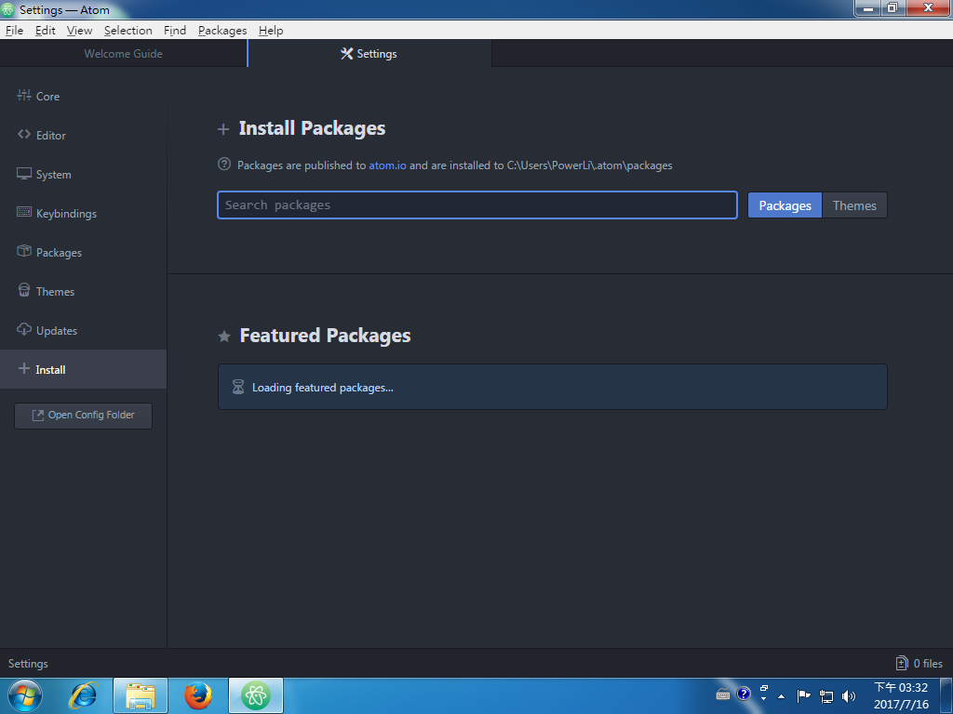

1. Install Packages畫面

IV-3. 在Search packages中，輸入platformio，按下Install

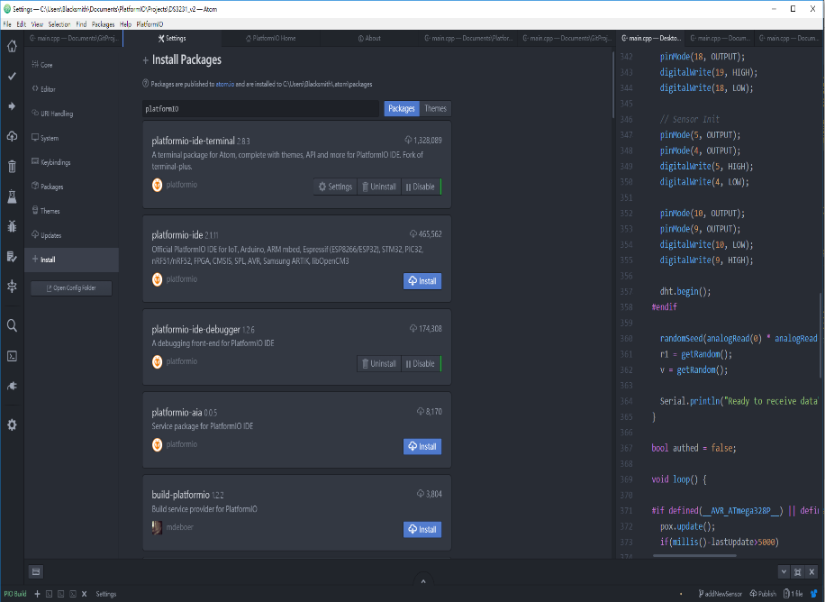

1. Install Packages畫面(續)

IV-4. 按下Disable Code Completion

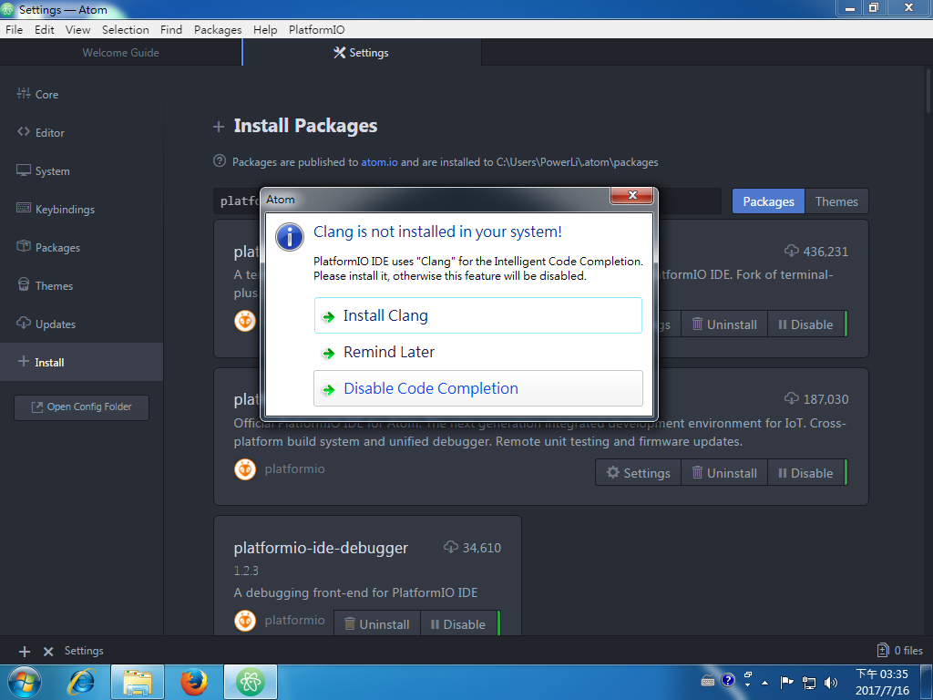

1. Platform IO安裝過程

IV-5. 等候Platform IO安裝完成

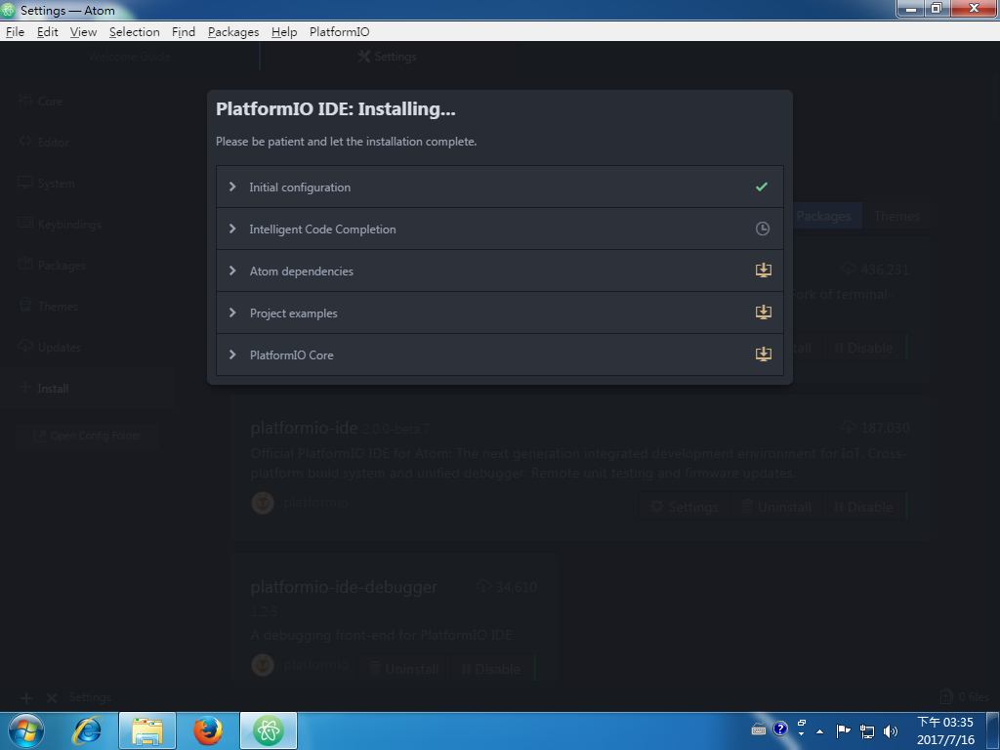

1. Platform IO安裝過程(續)

IV-6. 安裝完成後，按下Restart重新啟動Atom編輯器.

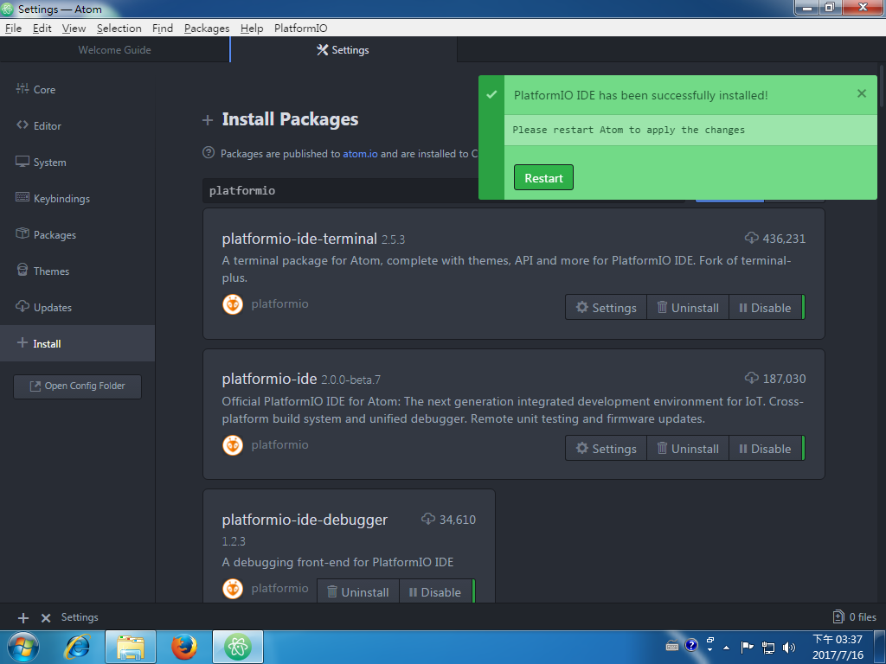

1. Atom與Platform IO安裝完成

IV-7. 請至<https://www.arduino.cc/en/Main/Software> 網站下載Arduino IDE，請按下Windows Installer

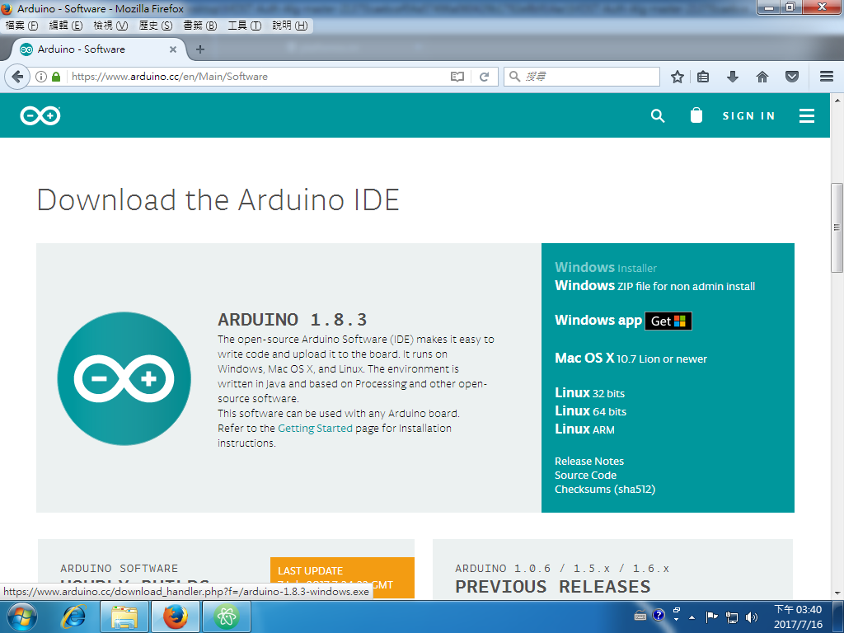

1. Arduino下載頁

IV-8. 按下JUST DOWNLOAD

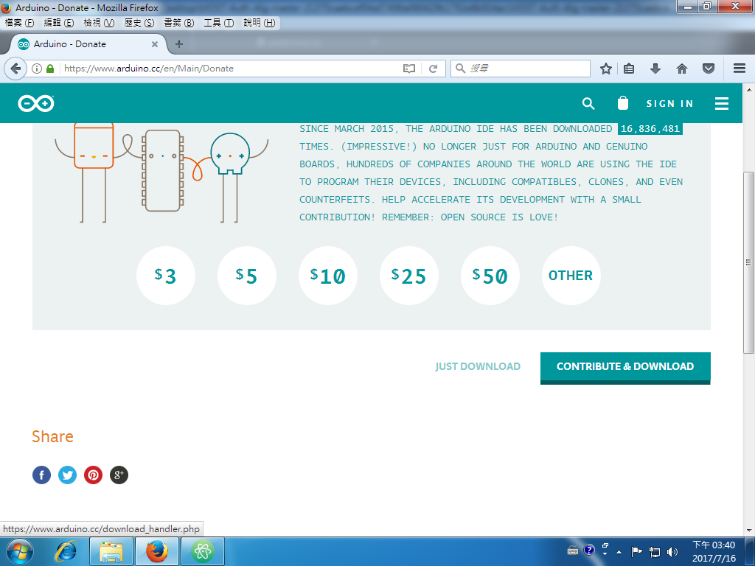

1. Arduino下載頁

IV-9. 執行Arduino IDE安裝程式，按下I Agree

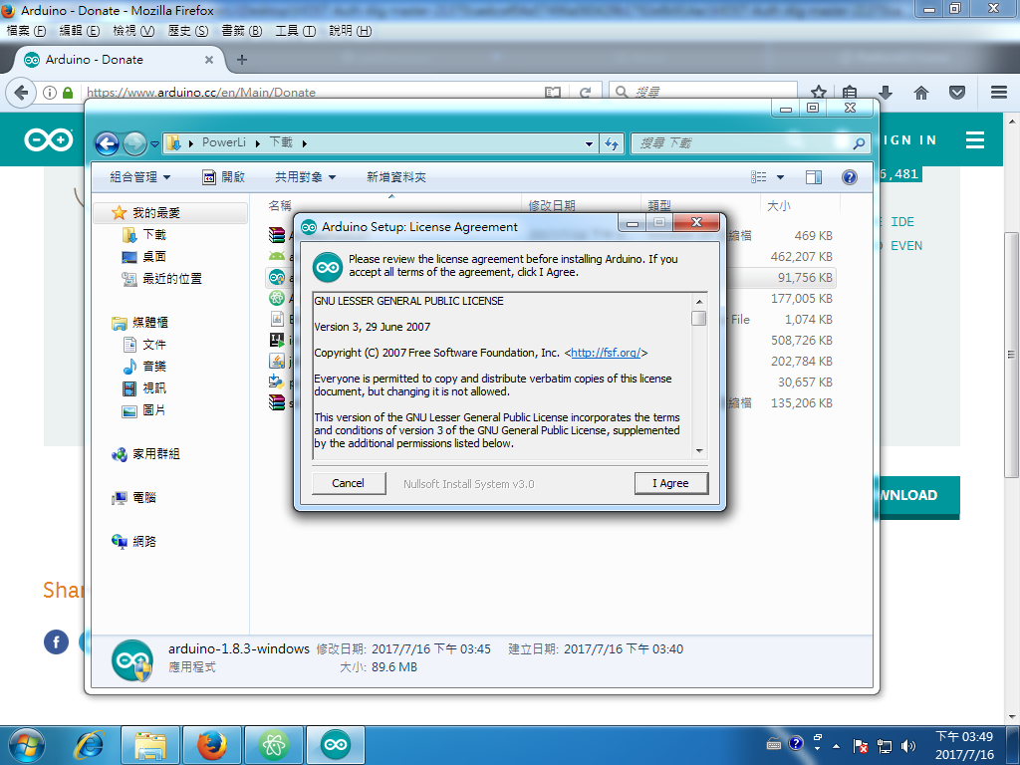

1. Arduino 安裝過程

IV-10. 按下Next

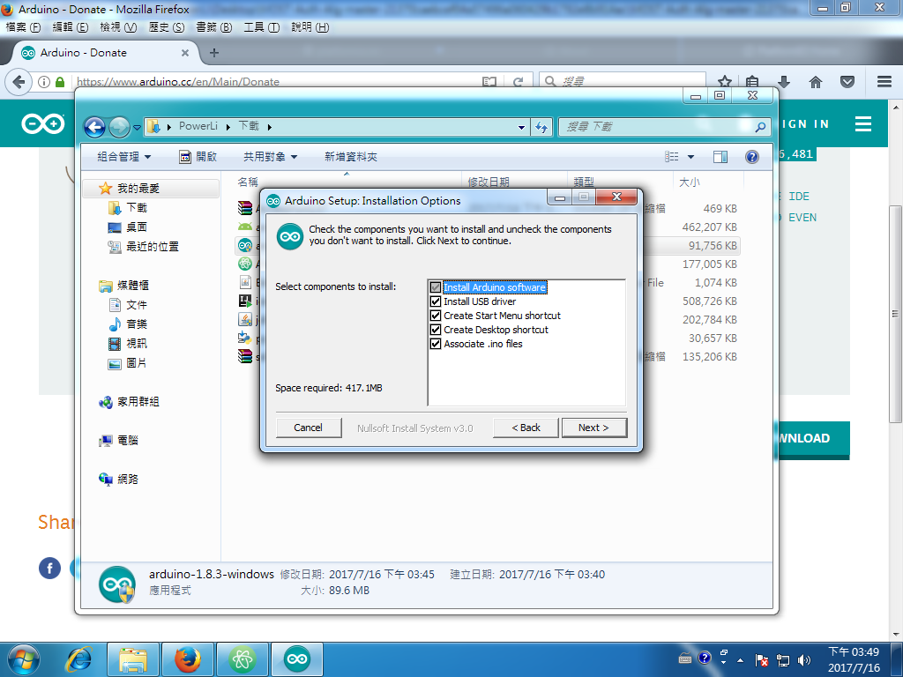

1. Arduino安裝過程(續)

IV-11. 按下Install

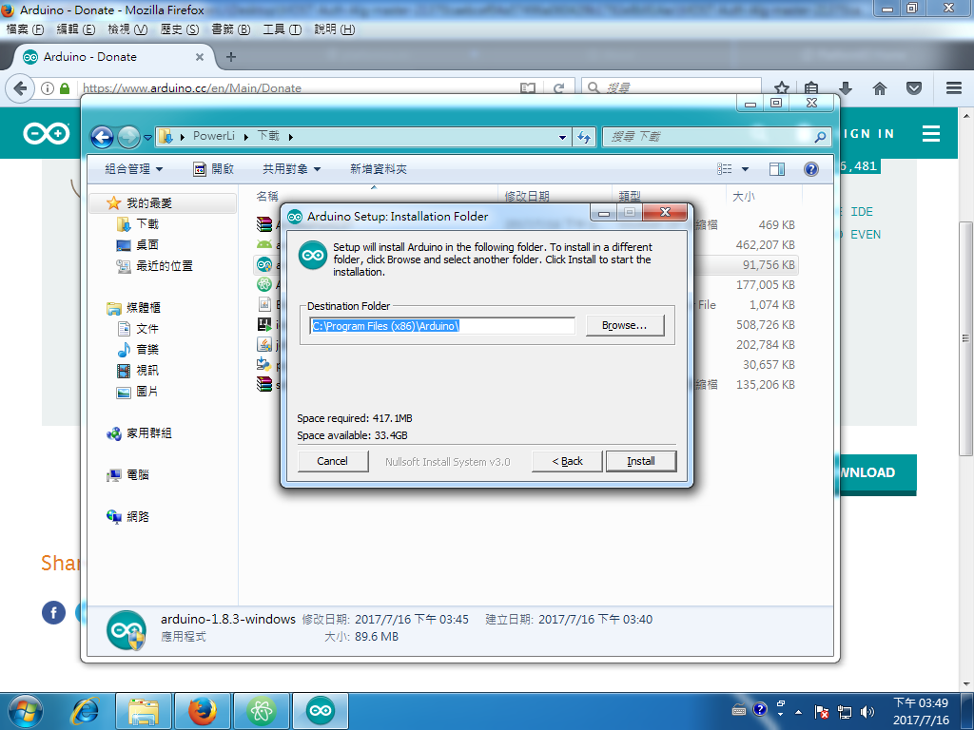

1. Arduino安裝過程(續)

IV-12. 勾選「永遠信任來自”發行者”的軟體」，按下安裝

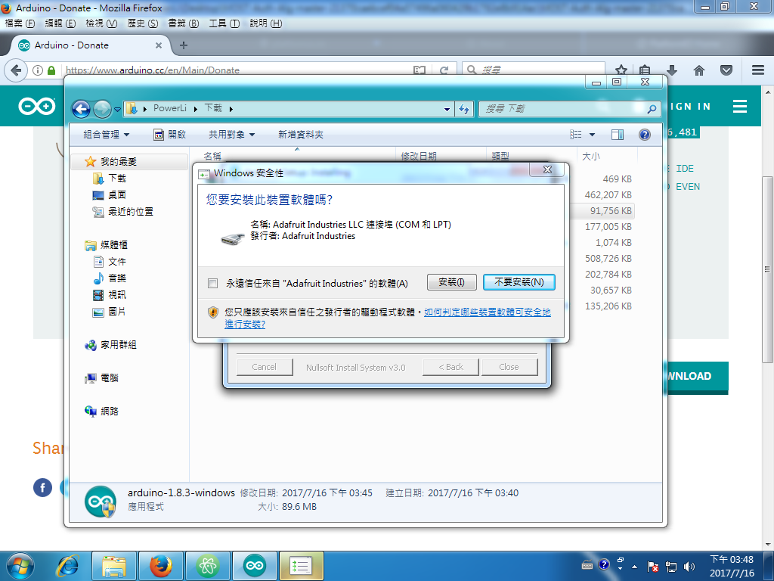

1. Arduino安裝驅動程式

IV-13. 安裝完成後，按下Close

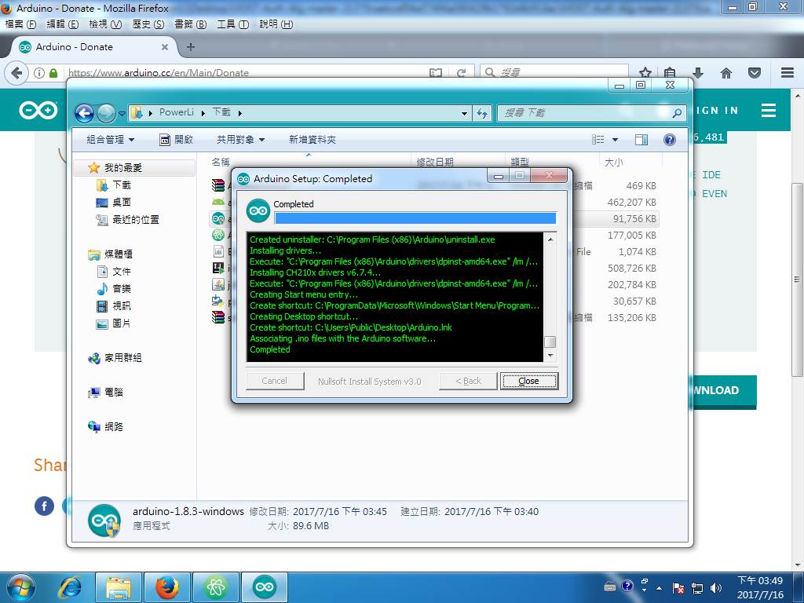

1. Arduino安裝完成
   1. **編譯流程說明**
2. 匯入程式至Atom進行編譯並燒錄至感測裝置
3. 匯入程式至IntelliJ IDEA並編譯
4. **匯入程式至Atom進行編譯並燒錄至感測裝置**

I-1. 開啟Atom，按下工具列的File，選擇Open Folder開啟專案資料夾

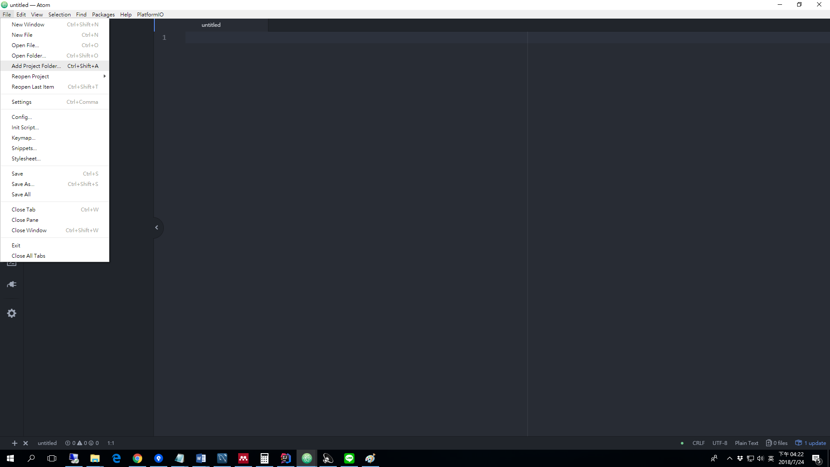

1. Atom選單畫面

I-2. 選擇感測裝置端的專案目錄，按下選擇資料夾

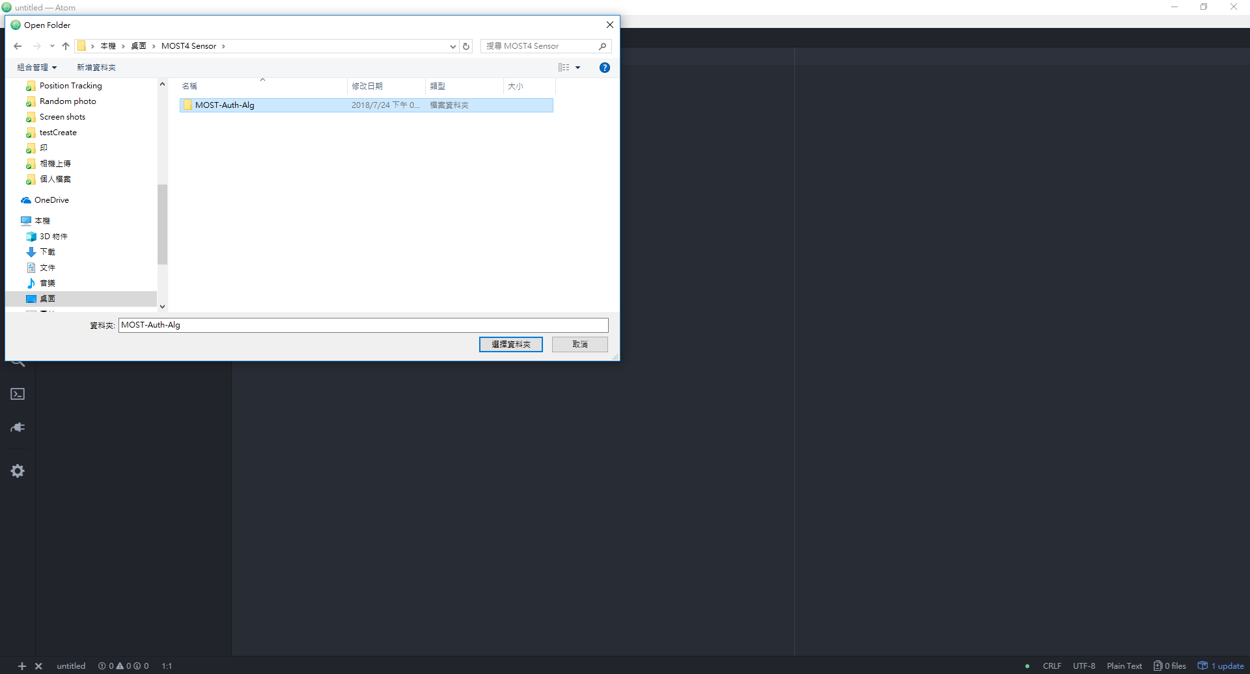

1. 選擇專案資料夾

I-3. 按下左方的箭頭圖示，即可編譯並上傳程式至感測裝置

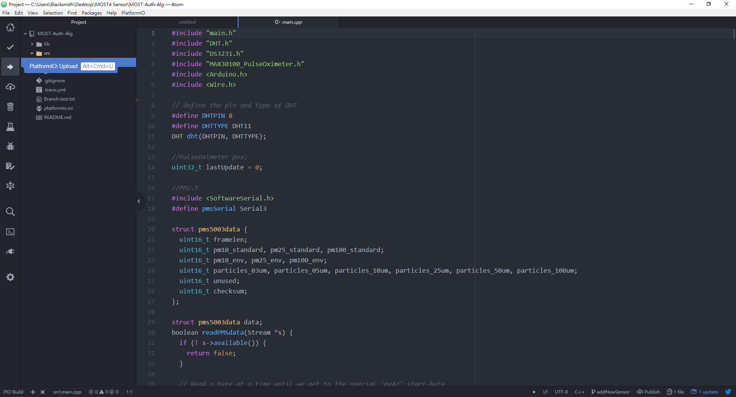

1. Atom主畫面

I-4. 編譯完成後，Atom會自動將程式燒錄至感測裝置中

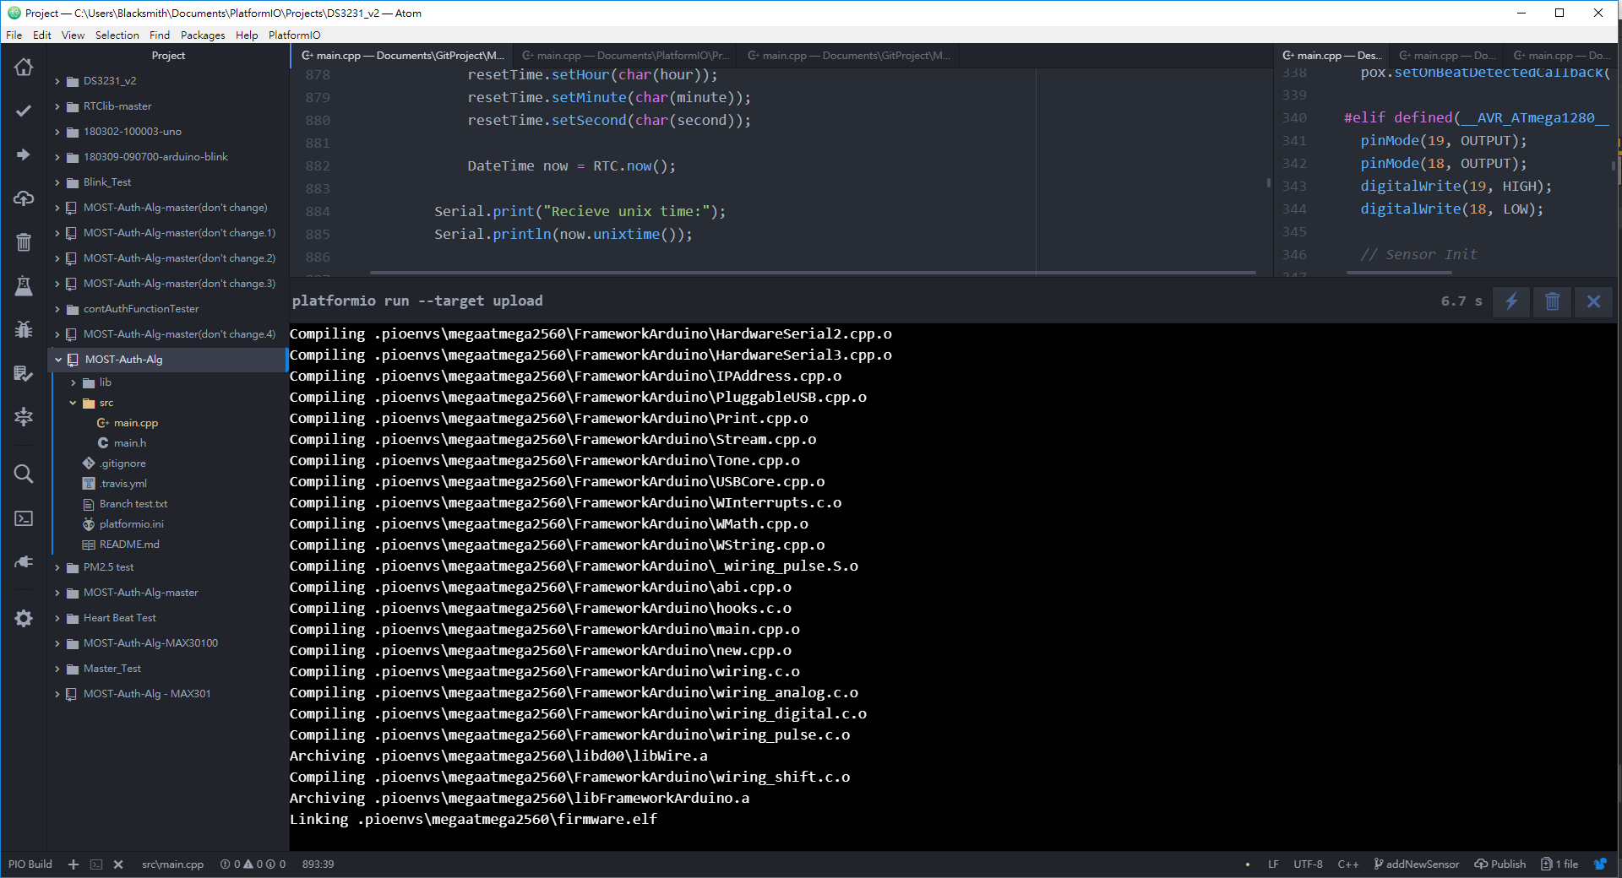

1. Atom編譯過程
2. **匯入程式至IntelliJ IDEA並編譯**

II-1. 啟動IntelliJ IDEA，於file點選Import Project

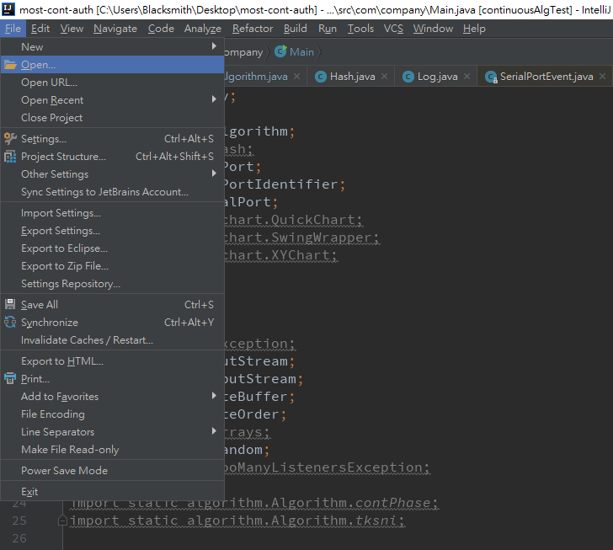

1. IntelliJ IDEA啟動畫面

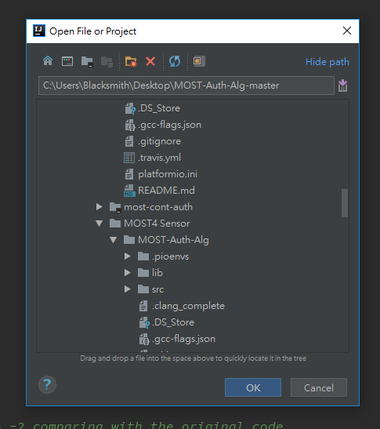II-2. 選擇目標專案，點選OK

1. IntelliJ IDEA選擇匯入專案畫面

II-3. 進入專案

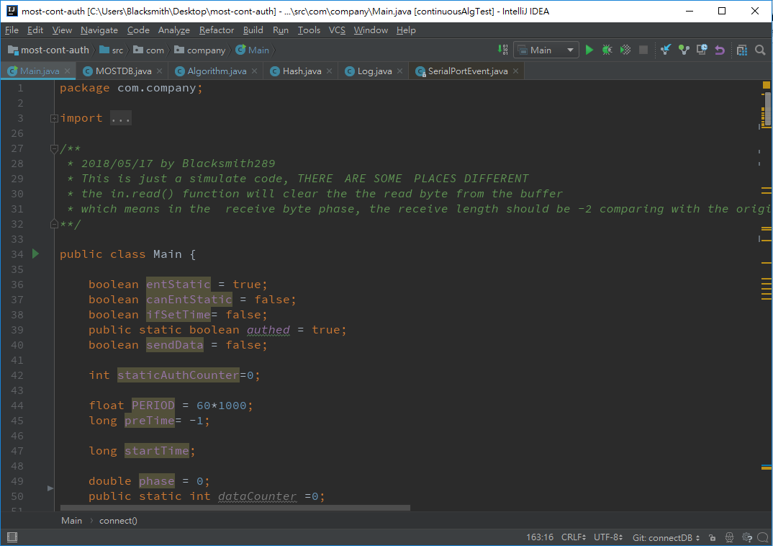

1. 專案畫面

**三、靜態鑑別與連續性鑑別流程測試範例**

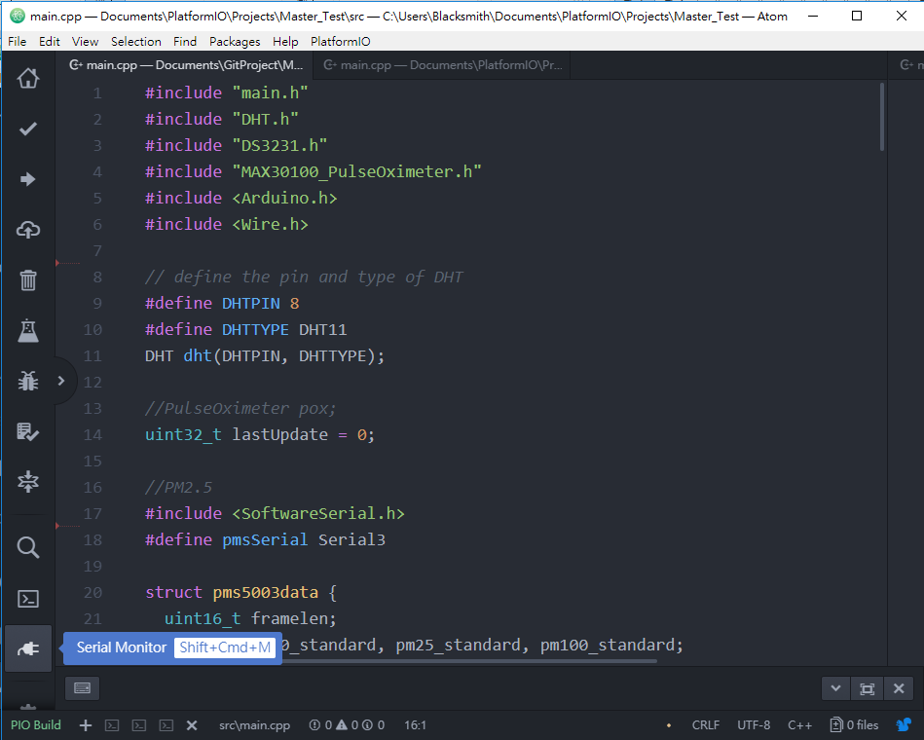I. 進入感測器端之專案，點選插座標籤進入Serial Monitor

1. 感測器端鑑別初始化

II. 選擇Arduino Mega2560所連接的Port，鮑率選115200，並點選Start

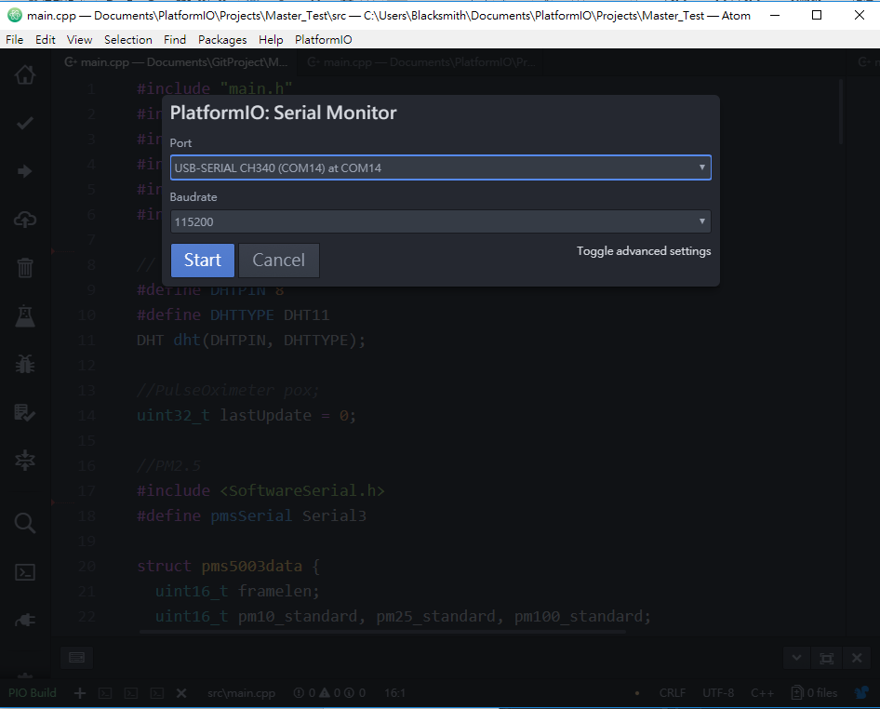

1. 感測器端鑑別初始化(續)

III. 於Serial Monitor顯示Ready for Data，等待閘道器傳送初始訊號

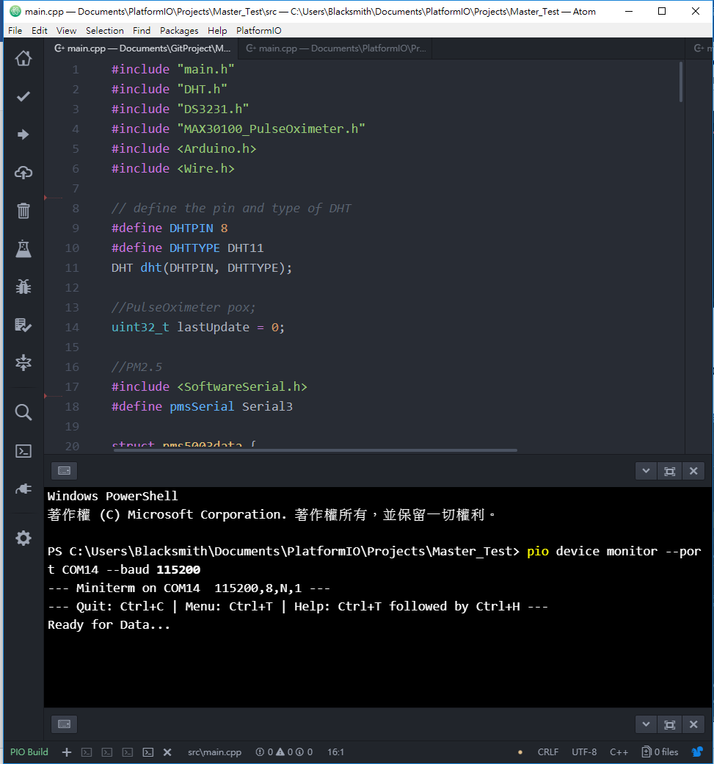

1. 感測器端鑑別初始化(續)

IV. 閘道器點選右上角之率三角形進行編譯

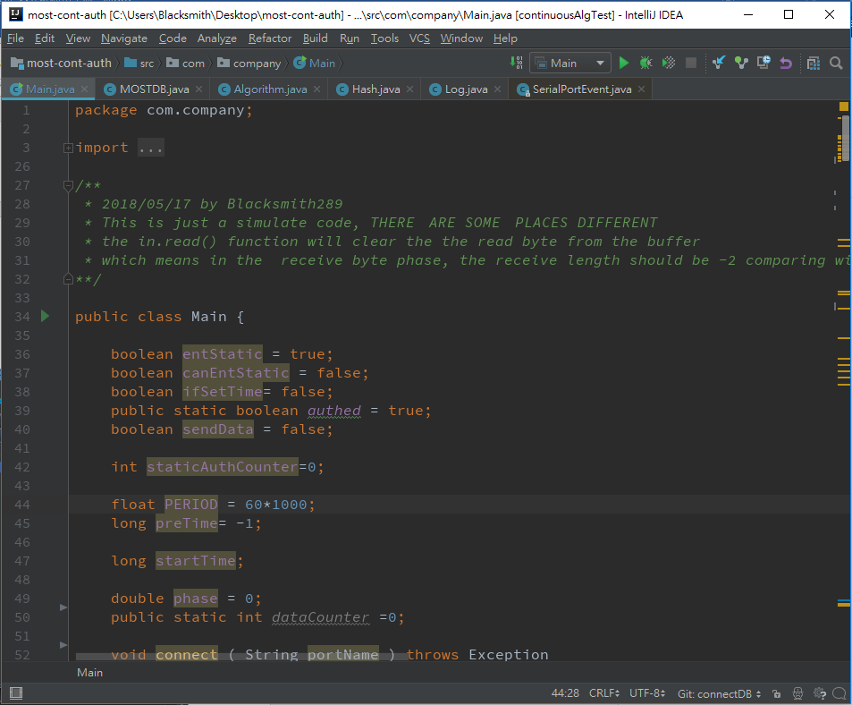

1. 閘道器端鑑別初始化

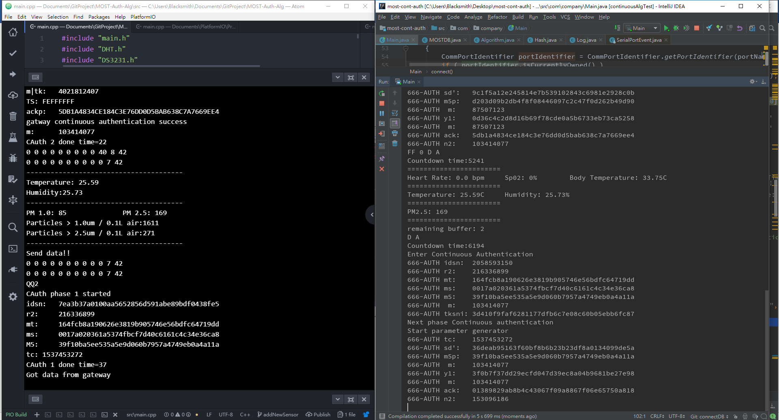 V. 感測器端與閘道器端進行互相鑑別

1. 選擇要部署的裝置

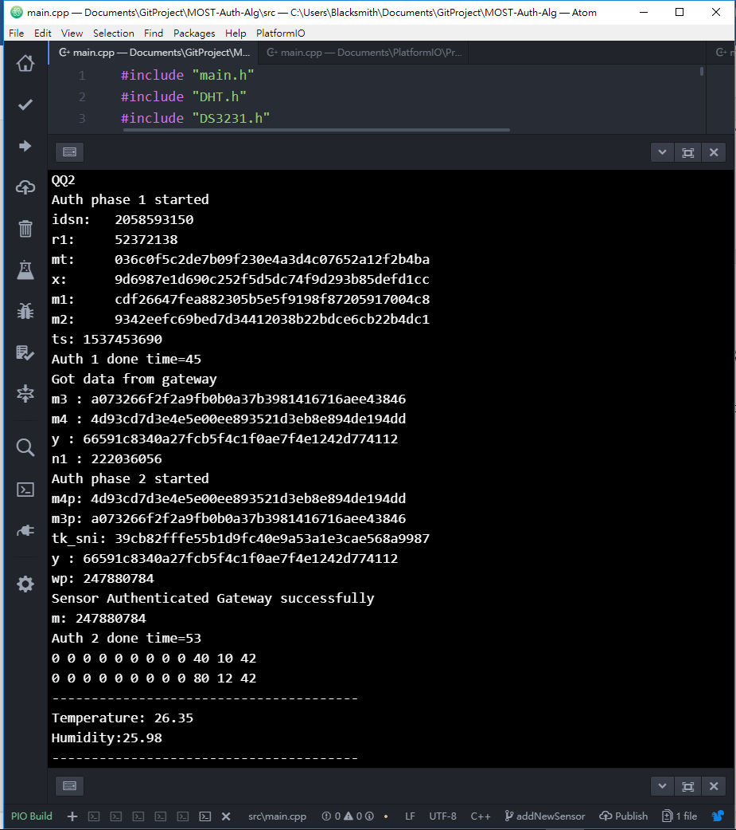VI. 感測器端之靜態鑑別測試結果

1. 感測器端之靜態鑑別測試結果畫面

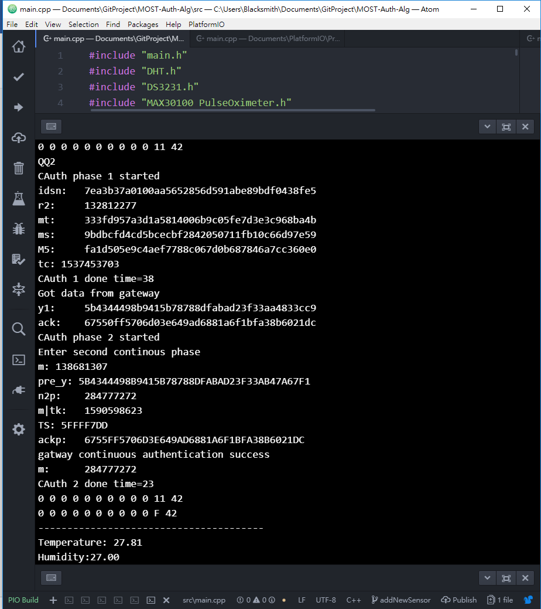VII. 感測器端之連續性鑑別測試結果

1. 感測器端之連續性鑑別測試結果畫面

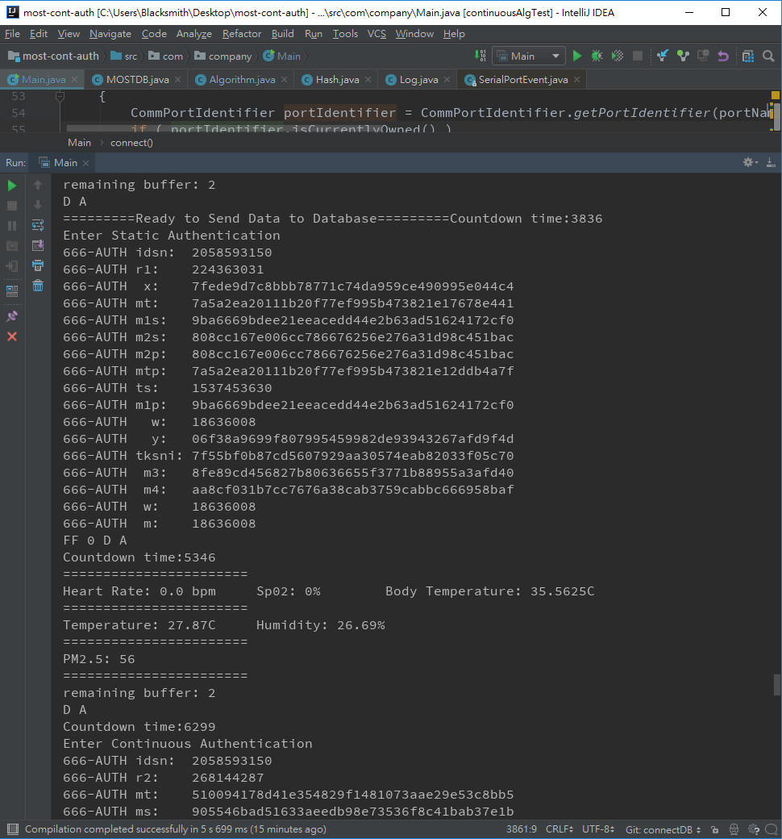VII. 閘道器端之靜態鑑別測試結果

1. 閘道器端之靜態鑑別測試結果畫面

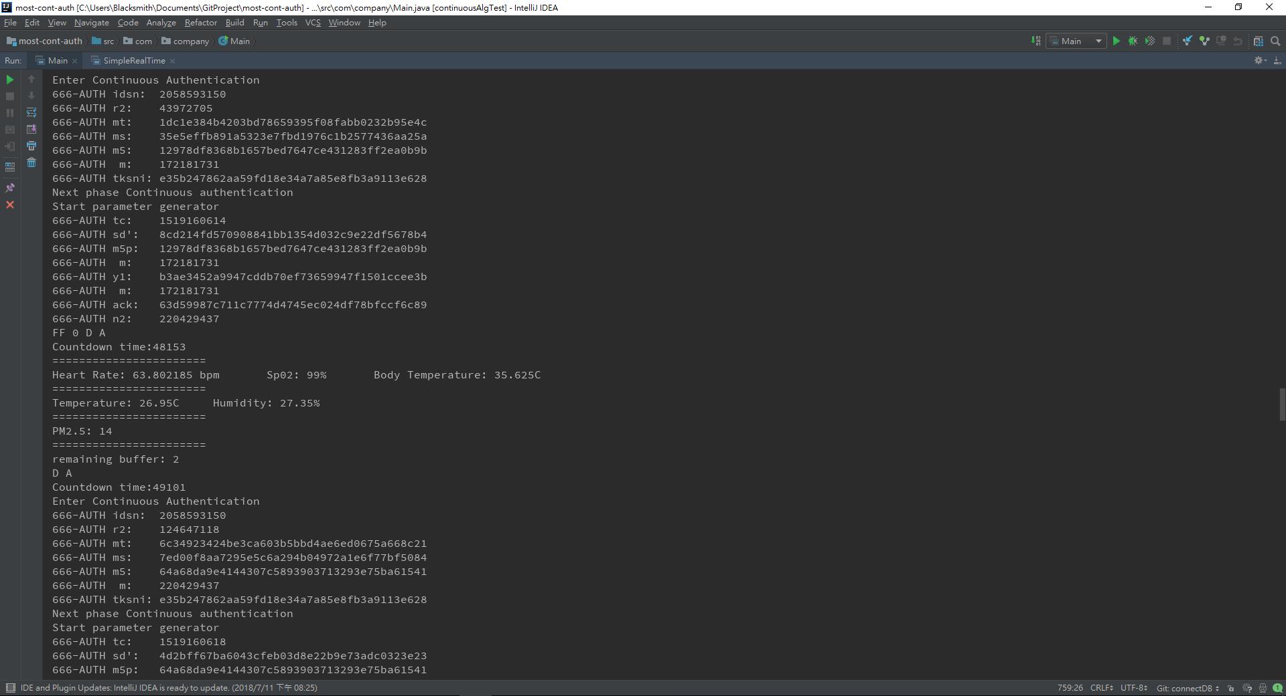VIII. 感測器端之連續性鑑別測試結果

1. 感測器端之連續性鑑別測試結果畫面